За учебу одного из ребенка можно оплатить из средств материнского капитала

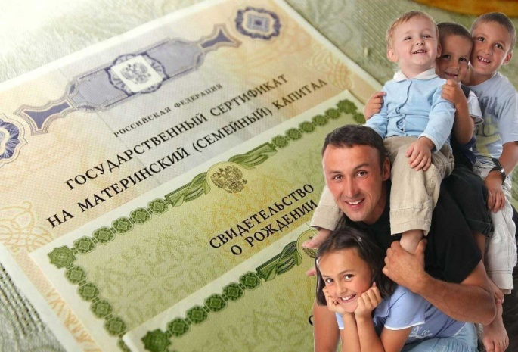
Клиентская служба (на правах отдела) в Муслюмовском районе напоминает, что, если ваш ребенок поступил в высшее или средне - специальное учебное заведение, вы можете его обучение и проживание в студенческом общежитии оплатить средствами материнского (семейного) капитала.
Оплачивается образование по очной, заочной и вечерней (очно - заочной) формам обучения, но есть ряд условий. Например, учебное заведение должно находиться на территории Российской Федерации, студенту на момент начала обучения должно быть не более 25 лет, а ребенку, с рождением которого получен сертификат, исполниться 3 года.
Если все условия соблюдены, вам нужно обратиться в территориальный орган Пенсионного фонда или в МФЦ с паспортом и заверенной учебным учреждением копией договора об оказании платных образовательных услуг между учебным учреждением и владельцем материнского капитала и подать соответствующее заявление.
Для оплаты проживания студента в общежитии учебного заведения дополнительно предоставляется соответствующее заявление, договор и справка из образовательной организации, подтверждающая факт проживания ребенка в общежитии. Перечисление средств осуществляется только в безналичной форме. Первый платеж осуществляется в течение 10 рабочих дней со дня принятия решения об удовлетворении заявления о распоряжении средствами маткапитала (на вынесение решения у ПФР есть месяц с даты приема заявления), а последующие платежи - в соответствии со сроками, указанными в договоре.
По данному вопросу можно проконсультироваться у специалистов клиентской службы (на правах отдела) в Муслюмовском районе по телефонам: 8(85556) 2-57-86, 074-11

